**ДЕПАРТАМЕНТ ОБРАЗОВАНИЯ АДМИНИСТРАЦИИ**

**ГОРОДСКОГО ОКРУГА САМАРА**

**МУНИЦИПАЛЬНОЕ БЮДЖЕТНОЕ ОБРАЗОВАТЕЛЬНОЕ УЧРЕЖДЕНИЕ**

**ОРГАНИЗАЦИЯ ДОПОЛНИТЕЛЬНОГО**

**ПРОФЕССИОНАЛЬНОГО ОБРАЗОВАНИЯ**

**«ЦЕНТР РАЗВИТИЯ ОБРАЗОВАНИЯ ГОРОДСКОГО ОКРУГА САМАРА»**

**ИТОГОВАЯ РАБОТА**

**по итогам стажировки по теме**

**«Применение игровых технологий с детьми дошкольного возраста**

**в образовательном процессе ДОО»**

**«Конспект НОД по формированию элементарных математических представлений с использование Логических блоков Дьенеша в подготовительной группе «Прогулки на корабле»**

**Выполнил**

**Ворожейкина Ирина Александровна**

**воспитатель МБДОУ «Детский сад № 306» г.о. Самара**

|  |  |
| --- | --- |
|  | **22.03.2023г.** |

**Самара 2023 г.**

Содержание

Актуальность……………………………………………………………………..3

Разработка занятия (игры, серии упражнений)………………………………..4

Приложения………………………………………………………………………8

Список литературы……………………………………………………………….9

**Актуальность**

В настоящее время целью дошкольного образования является создание условий для максимального раскрытия индивидуального возрастного потенциала ребенка. Для достижения этой цели необходимо решить ряд задач, одной из которых является разработка содержания, обеспечивающего развитие познавательной сферы, а также формирование опыта практической, познавательной и творческой деятельности. С учетом возрастных психофизических особенностей детей дошкольного возраста с наибольшей эффективностью целесообразно решать задачи при помощи игры.

В дошкольной педагогике существует множество разнообразных методических материалов, методик, технологий, которые обеспечивают развитие логического мышления. Во многих странах мира успешно используется дидактический материал **"Логические блоки",** разработанный венгерским психологом и математиком Дьенешем. Последнее десятилетие этот материал завоевывает все большее признание у педагогов и родителей нашей страны, т.к. развивает у детей умение анализировать, классифицировать и обобщать материал.

Овладев логическими операциями, дошкольник станет более внимательным, научится мыслить ясно и четко, сумеет в нужный момент сконцентрироваться на сути проблемы, убедить других в своей правоте.

Универсальность **блоков** позволяет использовать их в организованной образовательной деятельности дошкольников, совместной и самостоятельной игровой деятельности детей, организуя дидактические, подвижные или сюжетно-ролевые игры. Включая данное пособие в содержание образовательной деятельности (конструирование, развитие математических представлений) блоки обеспечивают наглядность, системность и доступность. А также блоки позволяют сделать образовательную деятельность с детьми разнообразной и интересной.

**Разработка занятия:**

« Прогулка на корабле»

Цель: развитие математических и сенсорных представлений (количественный счет, геометрические фигуры, величина) с применением блоков Дьенеша.

Задачи:

-закреплять знания детей о геометрических фигурах;

-закреплять навыки решения логических задач;

-развивать память, внимание, воображение, логическое мышление;

-способствовать развитию приемов умственных действий, речи, познавательного интереса;

-развивать мелкую моторику рук;

-воспитывать навыки самостоятельной и коллективной работы.

Материалы для занятия:

-наборы Логические блоки Дьенеша, карточки с математическими примерами, листы с заданиями к блокам, карта путешествия.

Ход занятия.

Дети входят в группу и становятся в круг. Речевая разминка.

Пришла сегодня я к реке,

Кораблик у меня в руке.

Пускай в страну чудес плывет

Друзьям привет передает.

Он повидает много стран,

Он вдаль уйдет за океан.

Навстречу айсбергам и солнцу,

Но обязательно вернется!

Воспитатель: На каком транспорте мы сегодня отправимся в путешествие? Правильно на кораблике. Перед вами лежат геометрические фигуры. Давайте из них выложим кораблик. (Дети выкладывают кораблик из геометрических фигур по карточкам из набора блоки Дьенеша).

Воспитатель: Чтобы наш кораблик поплыл, ему нужна река. Предлагаю построить реку для своих корабликов. Так как у нас вами разные кораблики, то и реки тоже будут разными. Первый стол строит реку так, чтобы рядом были фигуры одного цвета, но разные по форме и размеру. Второй стол строит реку из фигур одной формы. Но разного цвета и размера. Третий стол из фигур одинаковых по размеру и цвету, но разных по форме. И четвертый стол использует фигуры разные по цвету, форме и размеру. ( Дети выполняют задание).

Воспитатель: Ну а сейчас мы отправляемся в путешествие. Динамическая пауза « Кораблик детства». Дети повторяют движения за воспитателем под песню « Кораблик детства».

Воспитатель: Теперь мы отправляемся в путешествие. Сейчас, мы подплываем к Стране загадок. В этой стране живут математические загадки. В эту страну не так легко попасть, вход в страну охраняет Стражник. Предлагаю выложить Стражника из блоков Дьенеша. (Дети выкладывают).

Воспитатель: Этот Стражник нас пропустит, только если мы выполним его задания. Воспитатель достает конверт с заданием.

Воспитатель: Первое задание Стражника. Расставь правильно знаки (+ или -) Воспитатель раздает карточки каждому ребенку.

2 2=4, 6 1=5, 3 3=6, 8 4=4 и т.д.

Воспитатель: Молодцы с эти задание вы справились. Теперь нам нужно выполнить следующее задание Стражника. Найдем волшебные камни.

В трюме затонувшего корабля найден сундук с драгоценными камнями разной формы, цвета, размера и толщины. Среди них 48 камней обладают необычными свойствами. Как обнаружить их среди других? Оказывается, свойства этих камней зашифрованы на шести листах с помощью знаков-символов, а чтобы их расшифровать, необходимо решить примеры каждого задания ( описать цвет, форму, размер, толщину камней) и помогут нам в это блоки Дьенеша. Дети решают примеры, выбирают свойство на основе ответа.

Воспитатель: Камни найдены, продолжаем путешествие. Стражник пропускает нас дальше и мы попадаем в страну Загадок. В этой стране загадки на каждом шагу. Давайте разгадаем все, встретившиеся нам на пути.

-Дарит бабушка-лисица

Трем внучатам рукавицы:

Это вам на зиму внуки,

Рукавичек по две штуки,

Берегите не теряйте!

Сколько варежек? Считайте. (Шесть)

-У одного цветка

Четыре лепестка.

А сколько лепестков

У двух таких цветков? (Восемь)

-Шесть веселых медвежат

За малиной в лес спешат.

Но один малыш устал,

От товарищей отстал.

А теперь ответ найди:

Сколько мишек впереди? (Пять)

-Две веселые мартышки

Покупать ходили книжки.

И купили книг по пять

Чтобы было что читать.

Только глупые мартышки

Сосчитать не могут книжки.

Ты мартышкам помоги,

Сколько книг у них - скажи? (Десять)

Воспитателем: И с эти заданием мы справились. А теперь давайте найдем те цифры, которые подходят к карточкам с числовыми соотношениями.

6 < * < 8 5< * < 10

Воспитатель: Вот мы и справились со всеми заданиями. Нам пора возвращаться домой.

На корабле мы плыли,

Про детский сад забыли.

Пора нам возвращаться

С родными стенами встречаться

Тррррр! Стоп! Разворот.

**Приложение.**

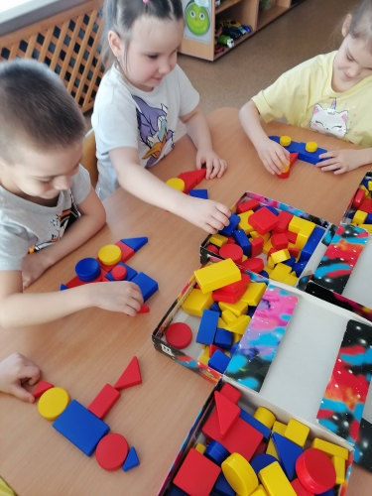

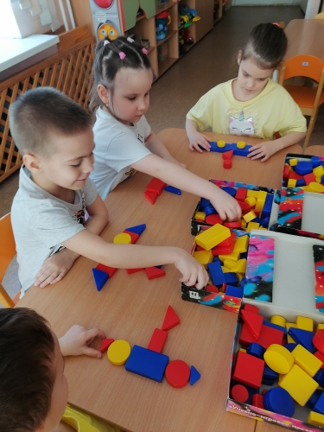

**Список литературы**

1. «От рождения до школы». Основная общеобразовательная программа дошкольного образования. /Под. ред. Н. Е Вераксы, Т. С. Комаровой, М. А. Васильевой. -М. стр. 3,173,174.
2. Смоленцева А. А., Суворова О. В. «Игра в формировании элементарных математических представлений у дошкольников», Нижний Новгород,1991 г.
3. Щербакова Е. И. «Методика обучения математике в детском саду», Москва,1998.
4. Финкельштейн Б. Б. «Блоки Дьенеша для старших» 5-8 лет, 2012г. ,стр. 1-14.
5. Носова Е. А. «Логика и математика для дошкольников», СПб. 2005, стр. 4-13,23,24.
6. Панова Е. Н. «Дидактические игры и занятия в ДОУ». Вып. 1., Воронеж,2007 г. ,стр. 23.